Студент Королёв Алексей Группа DOS22-onl

Домашнее задание No11

**Задание 1:**

**1. Зарегистрируйтесь на github.com**

<https://github.com/Kovalermag>

1. Настройте локального пользователя git у себя на компьютере

o Изучите содержимое файла конфигурации Git для текущего репозитория (.git/config)

o Настройте имя и email пользователя для текущего репозитория

o Убедитесь, что файл .git/config изменился соответствующим образом

2. Создайте свой приватный репозиторий с названием tms-git

<https://github.com/Kovalermag/tms-git>

**2. Склонируйте репозиторий к себе на компьютер**

*$ git clone* [*https://github.com/Kovalermag/tms-git*](https://github.com/Kovalermag/tms-git)

**3. Скачайте файлы по ссылке:**

https://drive.google.com/uc?export=download&confirm=no_antivirus&id=1

B_b5mg7rRSKSNqwuDb1hGVYQQpHsEc1J

**4. Затем распакуйте архив**

**5. Сделайте 1й коммит:**

● Сделайте файлы папки wild_animals отслеживаемыми  
*$ git add wild_animals*

● Обратите внимание на файл индекса (.git/index) и папку с объектами (.git/objects)

● Сделайте коммит

*$ git commit*

● Найдите хэш коммита

*$ git log --pretty=format:"%h - %an, %ar : %s"*



6. Сделайте 2й коммит

● Исправьте опечатку в файле index.html (опечатка в слове Elephant)



● Добавьте изменения в индекс



● Сделайте коммит



**Задание 2:**

**# 1. Клонирование репозитория и знакомство с его структурой**

1.1. Выполните git clone <https://github.com/smartiqaorg/geometric_lib>. Эта команда создаст директорию geometric_lib/ на вашем компьютере и скопирует наш удаленный репозиторий. Не забудьте перейти в эту директорию командой cd geometric_lib, когда клонирование будет завершено. Кстати, когда вы склонируете к себе наш репозиторий, у вас будет только одна локальная ветка: main. Чтобы создать остальные, нужно выполнить git checkout <имя ветки>. Эта команда переключит вас на коммит, на который указывает удаленная ветка и создаст там локальную ветку с таким же именем. Эту команду нужно запустить для каждой ветки отдельно. То есть у вас получится два запуска: для ветки feature и ветки develop.

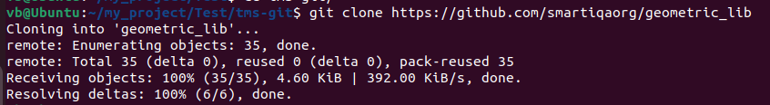

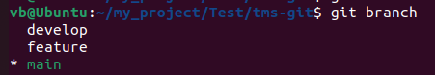

1.2. Постройте полный граф истории, чтобы познакомиться со структурой комитов.

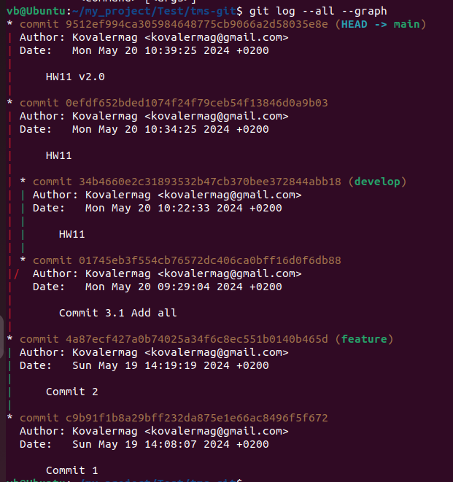

**# 2. Работа с веткой feature**

В последнем коммите ветки feature допущена ошибка.

Откатите этот неудачный коммит.

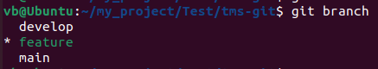

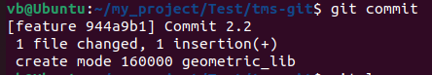



**# 3. Работа с веткой develop**

Теперь заметьте, что у нас есть два коммита в ветке develop одной и той же тематики: "L-04: Add calculate.py", "L-04: Update docs for calculate.py". Объедините их в один коммит и напишите к нему пояснение.

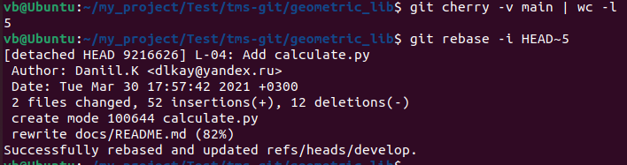

**# 4. Эксперименты. Работа с файлами calculate.py и rectangle.py в ветке**

**experiments**

Ветку develop мы привели в порядок. Теперь давайте представим, что мы хотим протестировать совместную работу файлов calculate.py и rectangle.py. Чтобы не мешать работе других файлов, создадим отдельную ветку experiment, которая будет брать начало в конце ветки main. Новая ветка будет хранить коммиты с результатами наших экспериментов.

Задания:

4.1. Создайте новую ветку с именем experiment. Как было сказано выше, она пригодится нам, чтобы хранить наши экспериментальные коммиты.

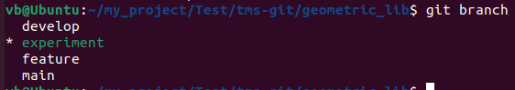

4.2. Мы хотим провести эксперименты с файлом calculate.py, но текущая документация (файл docs/README.md) устарела. Добавьте в нашу рабочую копию документацию, которая содержит информацию о файле calculate.py. Такая есть, например, в последнем коммите ветки develop. Для этого скопируйте файл docs/README.md из последнего коммита ветки develop в рабочую копию. Подсказка: указатель develop находится на последнем коммите ветки develop.

Вот тут что-то не очень понял. Но нашёл в нете строку нужную

# Копируем в рабочую директорию файл docs/README.md из последнего коммита ветки develop

*$ git restore --worktree docs/README.md --source develop*

Но у меня ответ:

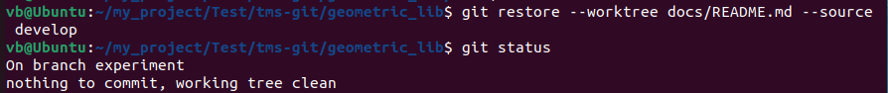

Как проверить ?

4.3. Добавьте в индекс и рабочую копию файл calculate.py из последнего

коммита ветки develop.

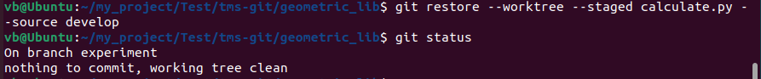

Тоже самое.

4.4. Добавьте все нужные файлы в индекс и сделайте коммит.

*$ git add .*

4.5. Мы поняли, что файлы circle.py и square.py могут помешать чистоте

наших экспериментов.

Удалите их и сделайте коммит

*$ git rm circle.py square.py*

*$ git add .*

*$git commit -m deleting files* circle.py and square.py

Вроде как получил ответы и нужно в задании 4.2 использовать **git cherry-pick**

Я перехожу в нужную ветку пишу *$ git cherry-pick [тут хеш коммита от которого скопировать]* и конечно без квадратных скобок.